معهد منزل شاكر المستوى:ثالثة ثانوي

السنة الدراسيّة: 2009 – 2010 الشعبة: آداب

الثلاثي الثاني الاختبار: جغرافيا

التاريخ: 27– 01 – 2010 الأستاذ:

الموضوع : انجاز خريطة نصف جاهزة

العنوان:......................................................................

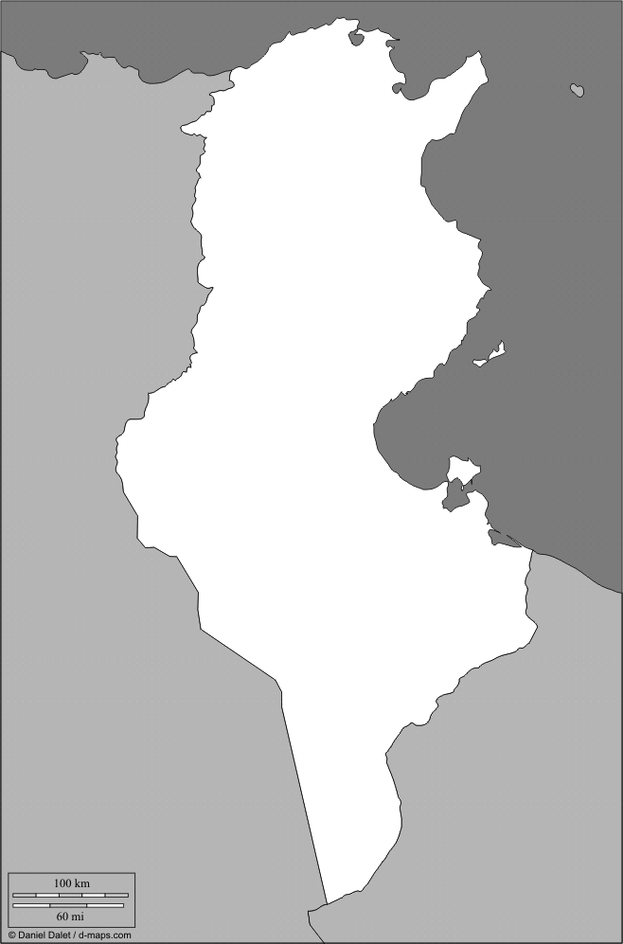

**ش**

**الأسئلـــــــــــــــــــــــة:**

1 – أتمم انجاز الخريطة وذلك بـ:

أ – تجسيم التوزع المجالي للموارد الطاقية والمنجميّة

ب – إتمام المفتاح باختيار الرموز المناسبة ووضع عنوان للخريطة.

2 – وضّح الخصائص المجاليّة لهذه الموارد.

3 – أدرس خصائص الموازنة الطاقية وأثرها على التنمية.

مقاييس إسناد الأعداد: - انجاز الخريطة :8ن – المعلومات 07 نقاط

- المنهجية : 03 ن – اللغـــــــــــــة: 02 ن



**انجاز خريطة نصف جاهزة حول توزع الموارد الطاقية والمنجمية**

 **مرحلة انجاز الخريطة**

|  |  |
| --- | --- |
| **القسم التطبيقي** | **القسم النظري** |
| **C:\Documents and Settings\Administrateur\Mes documents\رافق\خرائط صور للتدريس\Nouveau dossier (2)\tunisie03.gif الطاقــــــة**  الشمال  **سيدي**  **سالم**  نحو ايطاليا  **البرمة**  **عشتارت**  **تازركة**  **الموارد المنجمية**  **\* الكهرباء**  * **المحروقات**  فسفاط  مولد كهربائي حراري  النفط    رصاص    مولد كهرمائي  الغاز الطبيعي  حديد  أنبوب نفط  أنبوب غاز | **أ * مرحلة الاعداد:**  يقتضي انجاز الخريطة المرور بعدة مراحل:  **\* قراءة الموضوع وتحديد العمل** المطلوب:ينبغي التثبت جيدا من محتوى السؤال المرافق للخريطة لانجازها بشكل مبسط ومختصر ومبّوب.  **\* تجميع المعلومات وتنظيمها**: تسجيل المعلومات المتصلة بالسؤال على مسودة. ثم انتقاءها وتصنيفها.  **\* تصميم المفتاح:** يمثل مرحلة هامة في بناء الخريطة تسبق اختيار الرموز الاصطلاحية وعملية الرسم بصفة فعلية وتتضمن :  - تحرير المفتاح على المسودة .  - تفصيله إلى عناصر مترابطة ومتوازنة حسب تدرج منطقي.  **ب * مرحلة الرسم:**  يتم تحديد نوعية الظواهر من أجل اختيار الرموز الملائمة ( المتغيرات البصرية) لها قبل الشروع في تعمير الخريطة. ( اللون ,الحجم,الحبّة,الاتجاه,الشكل)  - لا بد من أن تتطابق الرموز المستعملة في المفتاح مع الرموز الموجودة في لبخريطة.  - كتابة الأسماء باللون الاسود أفقية وغير مائلة الا لبعض الظواهر الخطية ( نهر مثلا )  - العنوان يثبت في أعلى الخريطة ويكون مقتضبا ومطابقا لموضوعها. |

* **مرحلة التعليق على الخريطة**

|  |  |
| --- | --- |
| ندرس خريطة نصف جاهزة حول توزع الموارد الطاقيّة والمنجميّة بالبلاد التونسيّة التي تعرف تباينات مجالية وكمية هامّة لها تأثير كبير على التنمية.  فكيف تتوزع هذه الموارد في المجال التونسي؟  وماهي خصائص الموازنة الطاقية في البلاد التونسية وما مدى تاثيرها على التنمية؟  - خصائص التوزع المجالي للموارد الطاقية والمنجمية:**I**  تتوزع الموارد الطاقية والمنجمية بتفاوت كبير في المجال التونسي إذ تتميز بـ:  1 – موارد طاقية مشتتة مجاليّا:  توجد الموارد الطاقية وخاصة النفط والغاز الطبيعي في الجنوب وفي خليج قابس وخليج الحمامات بالإضافة إلى آبار صغيرة داخل البلاد مثل الدولاب. أمّا الكهرباء فتتركز محطات توليدها في الشمال.  2 – تركز الموارد المنجمية في الجزء الغربي:  تتجمع جل الموارد المنجمية في الجزء الغربي من البلاد إذ يتركز إنتاج الحديد والرصاص في الشمال الغربي وتحديدا بمناجم الجريصة ويرجع ذلك إلى ضعف إنتاج هذه الموارد التي لا نجدها في مناطق أخرى من البلاد.  أما الفسفاط الذي يعتبر أهم الموارد المنجمية في البلاد من حيث الإنتاج فيتركز في حوض قفصة في مناجم المتلوي وأم العرايس والرديف.  بالإضافة إلى تشتتها المجالي يتميز الإنتاج التونسي لهذه الموارد بمحدوديته خاصة في الطاقة.  فماهي خصائص الموازنة الطاقية للبلاد التونسية وما مدى تأثيرها على التنمية؟  - خصائص الموازنة الطاقية وتأثيرها على التنمية:II  1 – موازنة طاقية عاجزة:  يتميز الإنتاج الطاقي بالبلاد التونسية بضعفه الذي يتفاقم باستمرار في الوقت الذي تزداد فيه حاجيات السكان ومختلف القطاعات الاقتصادية مما ساهم في ارتفاع طاقة الاستهلاك, الذي أصبح يفوق الإنتاج مما جعل الموازنة الطاقية التونسية عاجزة ومن المتوقع أن تتفاقم هذه الحصيلة السلبية بسبب التراجع المستمر لإنتاج النفط وتزايد وارداته.  فما مدى تأثير ذلك على التنمية في البلاد؟  2 – تأثير سلبي على التنمية:  تعاني البلاد التونسية من عجز ميزانها الطاقي الذي يدفعها إلى توريد كميات هامة لسد حاجيات السكان ومختلف الأنشطة الاقتصادية وأمام ارتفاع أسعار المحروقات في السوق العالمية تكون النتائج سلبية على التنمية إذ تثقل هذه الواردات كاهل الدولة وتعيق برامج التنمية الاقتصادية والاجتماعية.  خريطة هامّة بينت لنا التشتت المجالي للموارد الطاقية والمنجمية بالبلاد التونسية وضعف الإنتاج الطاقي الذي يمثل اليوم أكبر معرقلات التنمية في البلاد لذلك تكثفت أنشطة البحث والتنقيب عن النفط وتم إعداد برامج للتحكم في الطاقة وترشيد استهلاكها والتشجيع على تطوير الطاقات المتجددة. | **\* التقديــــــــــــــــــــم**:  - ضبط نوعية الخريطة (وصفية,تحليلية,تأليفية,جاهزة,نصف جاهزة...)  - وضع الاطار الذي تنزل فيه : موقع القطر الذي تنتمي اليه والفترة الزمنية التي تتناولها الخريطة...  - طرح الاشكالية والاعلان عن عناصر الاجابة .  **\* التحلـــــــــــيل**:  يتمثل في الإجابة عن الأسئلة مع الحرص على إحكام الربط بين العناصر أو التعليق على الخريطة ضمن تحرير مسترسل يتطابق تخطيطه مع العناصر المعتمدة في صياغة المفتاح.  **\* الخاتمــــــــــــــــــة**:  تؤكد على أهمية الخريطة والفائدة من رسمها  - تشير إلى نقائصها.  - تفتح آفاق على ظاهرة متصلة بمحتوى الخريطة. |